

**FiscaParadise**

**La solution, le paradis ? C’est FiscaParadise !**

<https://fiscaparadise.alwaysdata.net/>

Ynov Aix - 2021/2022

Hangman-Web: Projet Web

DESBOURDES Amaury - BORELLO Benjamin

1. **Introduction**

Ce document vous présentera le projet de site web FiscaParadise.

FiscaParadise est un blog parodique ayant comme sujet la fraude et l’évasion fiscale.

Nous vous invitons à étudier ce document technique dans le cadre d’une étude de notre projet.

Il vous est présenté par DESBOURDES Amaury et BORELLO Benjamin.

1. **Cadre du projet**

Dans un pays où le taux d’imposition sur le revenu peut monter jusqu’à 44% nous avons jugé nécessaire d’apporter notre soutien à nos congénères excessivement riche.

Notre projet consiste à produire un blog sur le thème de l’évasion fiscal, apporter des informations, des connaissances et des avis sur ce sujet est notre priorité.

En effet, tout ceux ayant réussi à obtenir un salaire annuel excédant 160 336€ se voit taxer 43% de leurs revenues. Cette loi absurde créé naturellement le besoin de protéger son argent durement gagner de l’Etat.

Ainsi nous proposons divers articles apportant des solutions aux problèmes du quotidiens se rapportant à l’excédent d’argent.

Notre principale contrainte se rapporte à la législation. Est-il légal ou non d’apporter des conseils afin d’échapper aux lois françaises ?

La réponse est simple, nous hébergeons tout simplement notre site dans un pays ou la France ne peut nous atteindre.

Nos objectifs sont d’apporter un espace informatif où tout le monde peut se renseigner, se préparer ou connaitre l’avis de spécialiste de l’évasion fiscal.

1. **Conception graphique**

Police d’écriture : [Noto Sans](https://fonts.google.com/noto/specimen/Noto+Sans)

Palette de couleur (De gauche à droite) :

Couleur de marque

Couleur de fond principale

Couleur de fond secondaire

Couleur d’écriture

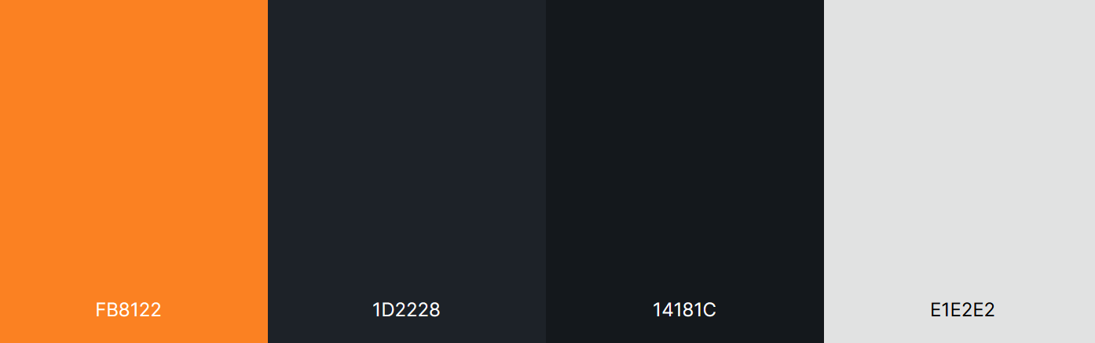

Logo : 

Wireframe : cf. annexe

Arborescence du site : cf. annexe

Nous avons choisi un thème sombre et minimaliste afin de produire à la fois une esthétique moderne et d’attirer le regard de l’utilisateur là où nous le souhaitons.

Notre logo représentant des lingots d’or dans un style minimaliste est un symbole de richesse excessive.

1. **Description des fonctionnalités**

La page d’accueil est la devanture du site web.

Son but est de faire rester l’utilisateur venant d’arriver sur le blog. Pour ce faire nous avons gardé l’interface la plus minimaliste possible.

Toutes les fonctionnalités du blog sont accessibles depuis la page d’accueil.

L’utilisateur peut accéder et lire les articles disponibles sur le blog en un maximum de deux (2) cliques.

L’utilisateur peut facilement comprendre le sujet d’un article avant d’y accéder grâce à son titre, son introduction ainsi qu’une image qui lui est rattaché.

L’utilisateur peut accéder aux trois derniers articles sortie grâce à un menu défilant présent sur la page d’accueil. Son emplacement et sa taille son prévue pour attirer le regard de l’utilisateur dès son arrivée sur le site.

Sous le menu défilant l’utilisateur peut avoir accès aux cinq derniers articles (en excluant les trois présentés par le menu défilant) sous forme d’une liste.

L’utilisateur à accès au menu principale (menu supérieur) à tout instant sur tout le site.

L’utilisateur a également accès à un menu additionnelle (menu latéral) à tout instant sur tout le site excepté sur la page contact.

L’utilisateur peut revenir sur la page d’accueil en cliquant sur le logo, le nom du blog ou le bouton « HOME » présent dans le menu supérieur.

L’utilisateur peut accéder à tous les articles listés du plus récent au plus ancien en cliquant sur le bouton « Articles » disponible dans le menu supérieur.

L’utilisateur peut trier les articles par leur catégorie en cliquant sur celle désiré dans le menu supérieur. (« Revues » , « Interviews », « Classements »)

L’utilisateur peut accéder à la page contact depuis le menu supérieur où il pourra trouver les informations de contact des créateurs du blog ainsi qu’une brève description.

L’utilisateur peut accéder à une barre de recherche depuis le menu latéral.

L’utilisateur peut utiliser la barre de recherche afin de chercher parmi tous les articles un sujet précis.

Sous la barre de recherche l’utilisateur à accès aux articles actuellement « tendances » du blog.

Nous avons prévu suffisamment d’espace sous le menu latéral pour pouvoir à l’avenir y rajouter des publicités.

A pied du site l’utilisateur a accès à certaines informations complémentaire du site web.

L’utilisateur a accès à la page contact depuis le footer.

L’utilisateur a accès aux page GitHub respective des deux auteurs de FiscaParadise.

L’utilisateur peut s’inscrire à la newsletter du blog depuis le footer simplement en renseignant leur adresse email.

Les administrateurs peuvent envoyer la newsletter périodiquement au groupe d’utilisateur qui y sont inscrits ainsi qu’à ceux dont ils ont pu récupérer l’adresse email d’une manière alternative.

L’utilisateur peut partager l’adresse du blog sur Facebook grâce au bouton adéquat présent dans le footer.

1. **Spécification technique**

Le site web est hébergé gratuitement grâce au service du site <http://www.alwaysdata.net/>.

L’adresse du site est <https://fiscaparadise.alwaysdata.net/>.

Le serveur web redirige automatiquement les requêtes HTTP en HTTPS.

Le serveur web utilise la technologie Apache 2.4 avec PHP 8.1.0 et est accessible en SSH.

Les bases de données du site sont gérées grâce au système MariaDB.

Un accès FTP est disponible afin de manipuler les fichiers distants du serveur web.

Il est possible de voir le détail du trafic du site grâce à la plateforme Matomo.

1. **Compatibilité avec les navigateurs**

Mozilla Firefox : 100%

Google Chrome : 100%

Opera : 100%

1. **Organisation du projet**

Nous avons organisé notre projet selon ces six points :

1. Trouver le sujet du projet -> Evasion fiscale

2. Proposer une solution permettant de traiter le sujet -> blog

3. Définir une ce qu’est un blog : quels sont les fonctionnalités ? Quel sont nos besoins, nos objectifs techniques ?

4. Préparation d’un plan de route -> arborescence du site + wireframe

5. Code du site

6. Hébergement du site web

1. **Conclusion**

Pour conclure, ce projet nous a permis de réaliser notre premier site web ayant pour objectif de nous professionnaliser.

Nous avons pu découvrir la complexité de préparer un plan de route ainsi qu’un cahier des charges ou encore toutes les fonctionnalités et détails fondamentaux d’un blog moderne.

Même si notre capacité à gérer un projet s’est bien amélioré au fur et à mesure de notre avancement, cela s’est révélé être notre plus grande lacune.

**Annexe**

Page d’accueil :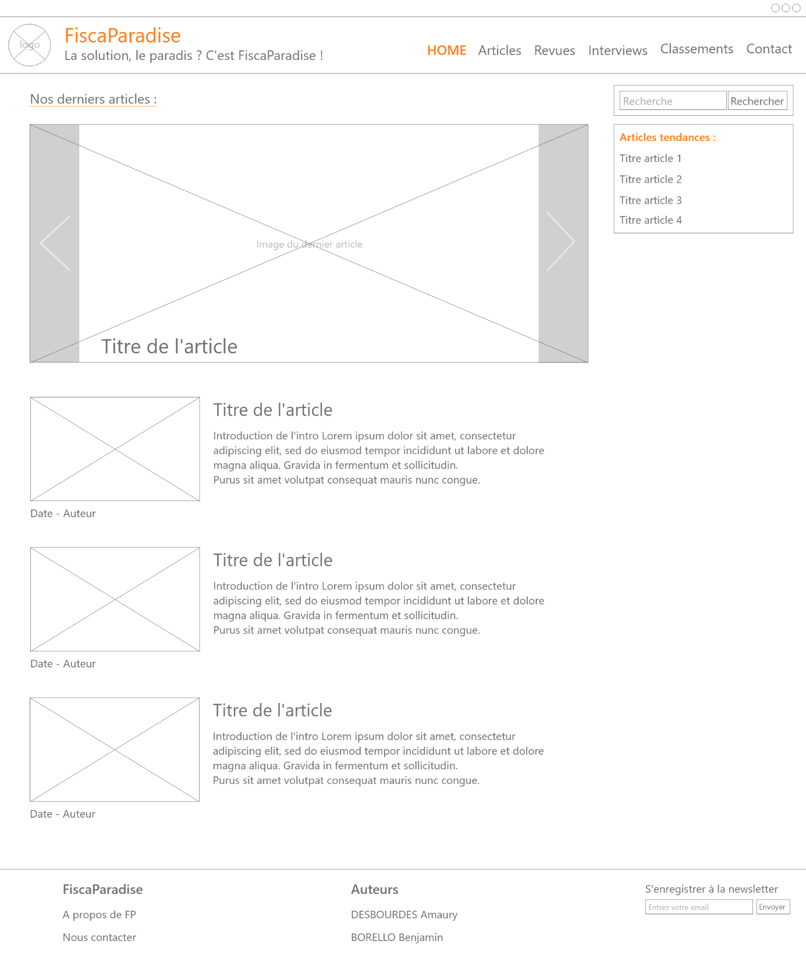

Article :

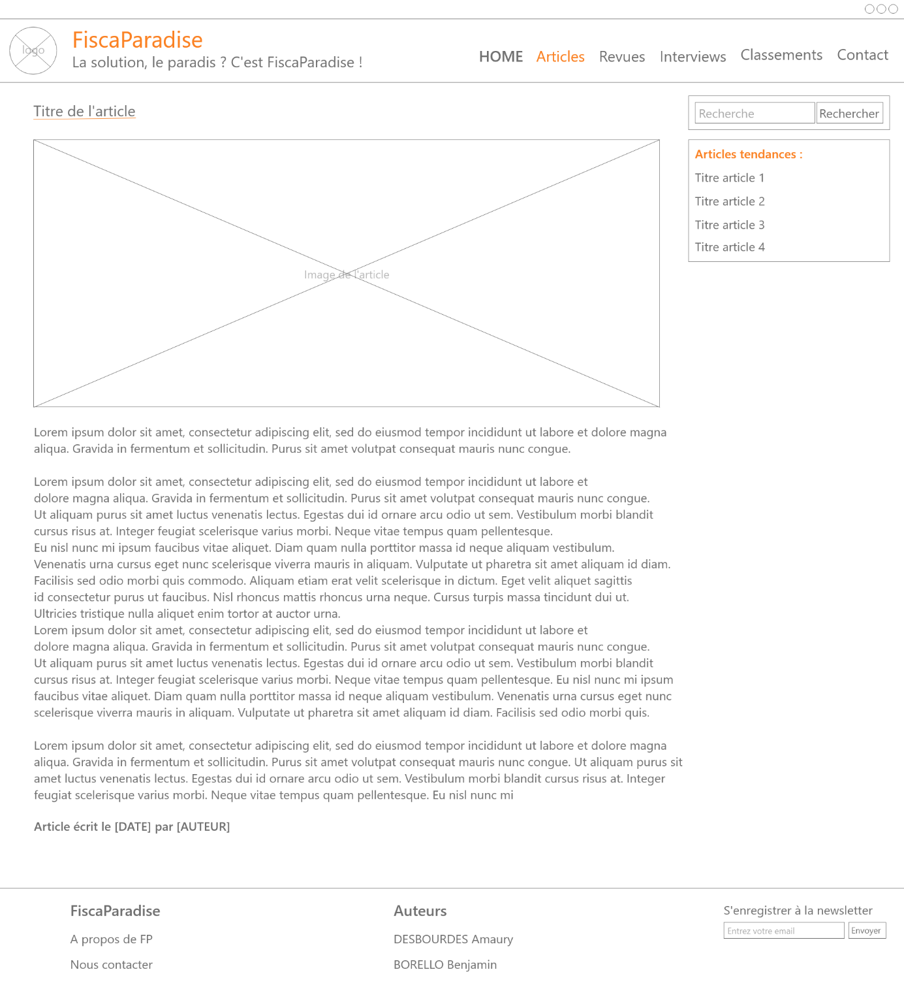

Page contacte :

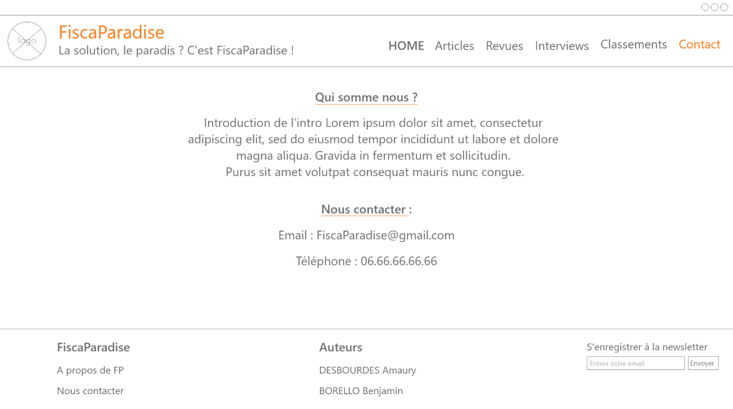

Arborescence du site :

